Zynq 平台Vitis硬件加速平台
--------制作PL端硬件加速基本平台
前面准备好了Linux Kernel, u-boot, rootfs，接下来为Zynq（Zedboard开发板为例）制作PL端硬件加速基本平台。

一、使用Vivado创建硬件平台

打开 Vivado ，创建项目 zynq_pl_base, 勾选vitis platform, boards选择 zedboard.
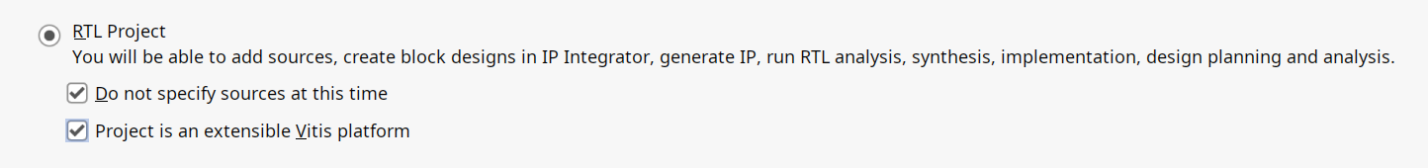
创建block design:
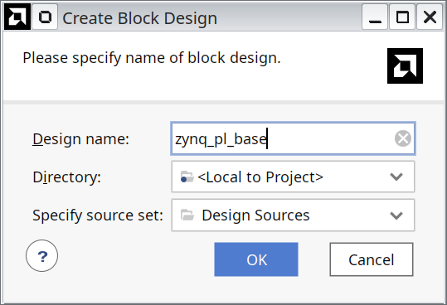
添加ZYNQ7 Processing System, 改名为 ps7并执行run block automation, 保留默认值点击OK，双击ps7, 使能 interrupts IRQ_F2P, 使能S AXI HP0。
添加Clocking Wizard, 设置100, 150, 200, 50MHz输出，设置复位信号低有效。
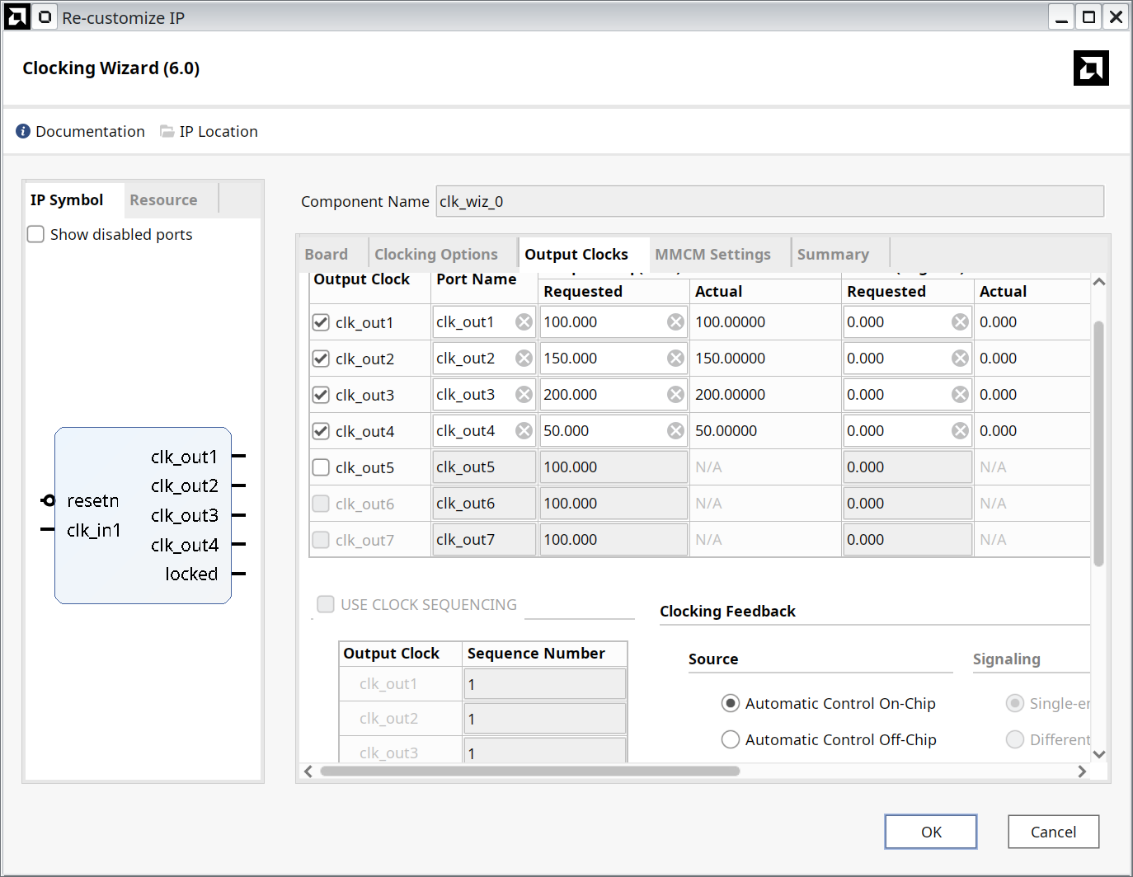

添加四个Processor System Reset, 分别命名为proc_sys_reset_100MHz，proc_sys_reset_150MHz，proc_sys_reset_200MHz，proc_sys_reset_50MHz，与clock wizard输出对应，连接线路:
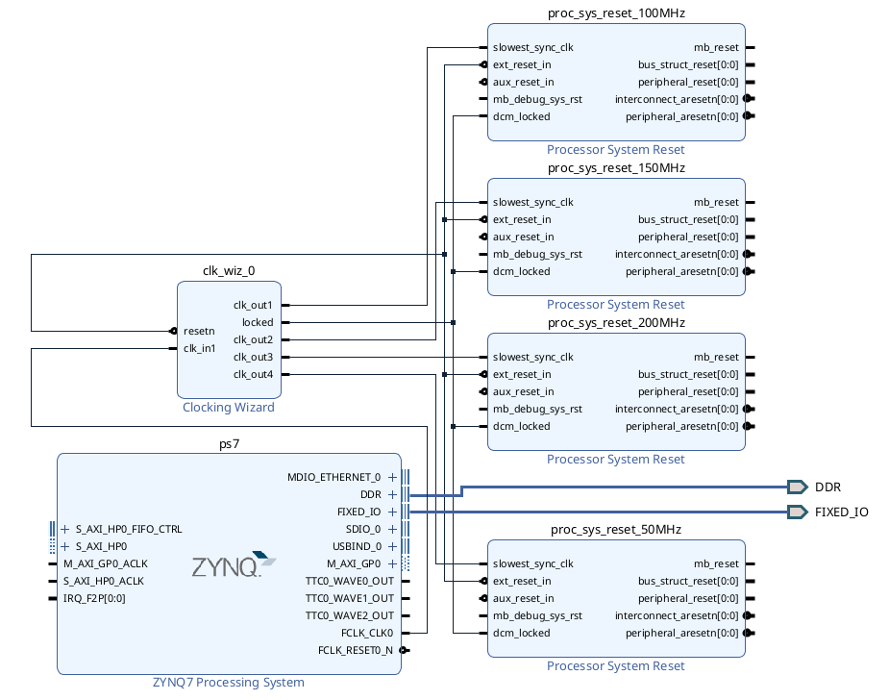

添加AXI Interrupt Controller，其中断输出连接模式设置为Single； AXI Verification IP, 其接口模式设置为Master；添加两个AXI Interconnect，分别命名为ps7_axi_periph，interconnect_axifull，设置其主接口数为1；连接线路如下图：
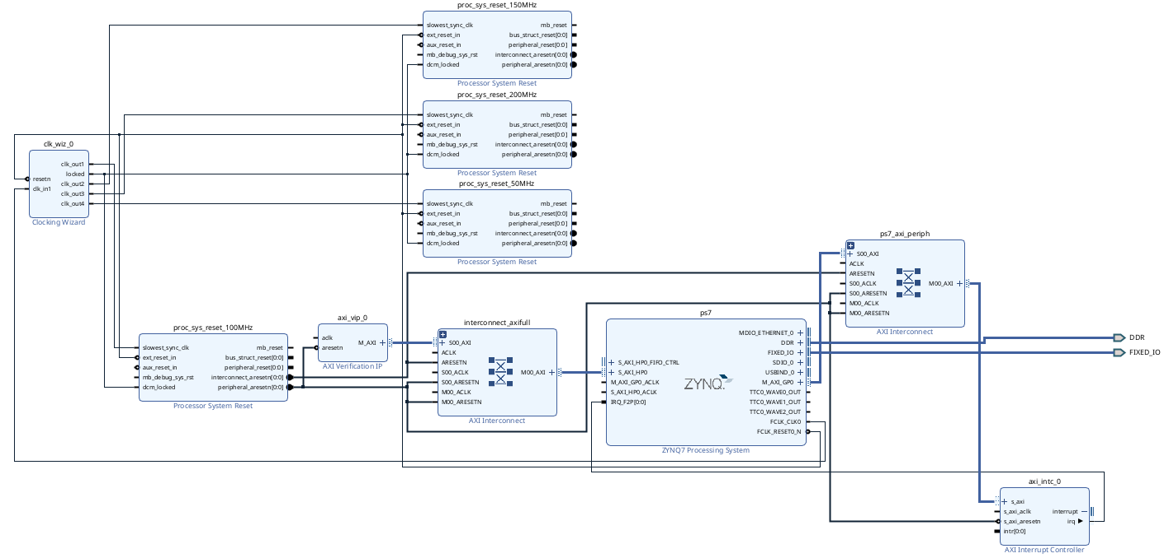
最后点击自动连线连接各时钟线路。
在地址编辑器中点击右键，点击Assign All 分配地址空间。
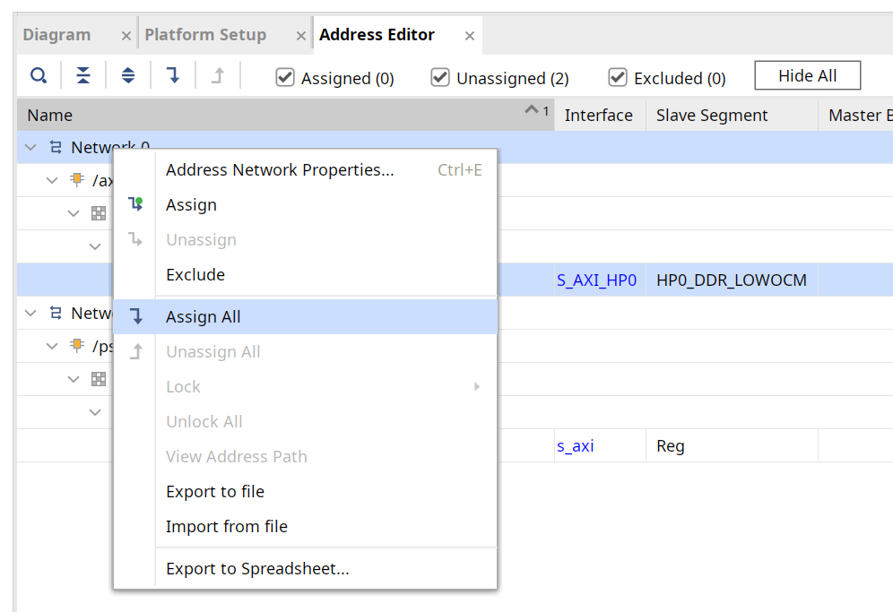
打开平台设置页面，对平台进行输出配置。
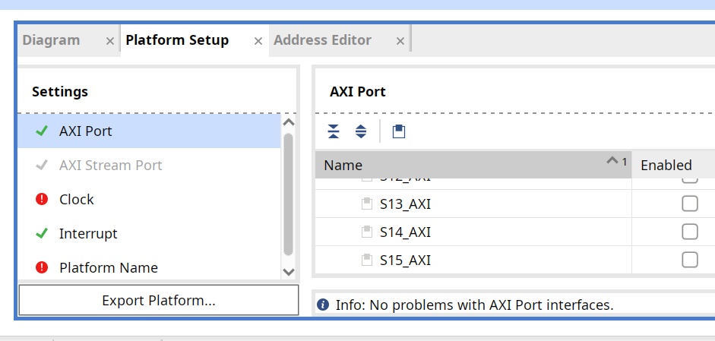
在TCL 控制台输入如下命令：
set_property PFM_NAME "digilent.com:ZedBoard:Zynq-PL-Base:1.0" [get_files [current_bd_design].bd]
set_property PFM.CLOCK {clk_out1 {id "2" is_default "true" proc_sys_reset "proc_sys_reset_100MHz" status "fixed"} clk_out2 {id "1" is_default "false" proc_sys_reset "proc_sys_reset_150MHz" status "fixed"} clk_out3 {id "0" is_default "false" proc_sys_reset "proc_sys_reset_200MHz" status "fixed"} clk_out4 {id "3" is_default "false" proc_sys_reset "proc_sys_reset_50MHz" status "fixed"} } [get_bd_cells /clk_wiz_0]
set hp0Val []
for {set i 1} {$i < 16} {incr i} {
lappend hp0Val S[format %02d $i]_AXI {memport "S_AXI_HP" sptag "HP0" memory "ps7 HP0_DDR_LOWOCM"}
}
set_property PFM.AXI_PORT $hp0Val [get_bd_cells /interconnect_axifull]
set_property PFM.AXI_PORT {M01_AXI {memport "M_AXI_GP" sptag "" memory ""} M02_AXI {memport "M_AXI_GP" sptag "" memory ""} M03_AXI {memport "M_AXI_GP" sptag "" memory ""} M04_AXI {memport "M_AXI_GP" sptag "" memory ""} M05_AXI {memport "M_AXI_GP" sptag "" memory ""} M06_AXI {memport "M_AXI_GP" sptag "" memory ""} M07_AXI {memport "M_AXI_GP" sptag "" memory ""} M08_AXI {memport "M_AXI_GP" sptag "" memory ""} M09_AXI {memport "M_AXI_GP" sptag "" memory ""} M10_AXI {memport "M_AXI_GP" sptag "" memory ""} M11_AXI {memport "M_AXI_GP" sptag "" memory ""} M12_AXI {memport "M_AXI_GP" sptag "" memory ""} M13_AXI {memport "M_AXI_GP" sptag "" memory ""} M14_AXI {memport "M_AXI_GP" sptag "" memory ""} M15_AXI {memport "M_AXI_GP" sptag "" memory ""} M16_AXI {memport "M_AXI_GP" sptag "" memory ""} M17_AXI {memport "M_AXI_GP" sptag "" memory ""} M18_AXI {memport "M_AXI_GP" sptag "" memory ""} M19_AXI {memport "M_AXI_GP" sptag "" memory ""} M20_AXI {memport "M_AXI_GP" sptag "" memory ""} M21_AXI {memport "M_AXI_GP" sptag "" memory ""} M22_AXI {memport "M_AXI_GP" sptag "" memory ""} M23_AXI {memport "M_AXI_GP" sptag "" memory ""} M24_AXI {memport "M_AXI_GP" sptag "" memory ""} M25_AXI {memport "M_AXI_GP" sptag "" memory ""} M26_AXI {memport "M_AXI_GP" sptag "" memory ""} M27_AXI {memport "M_AXI_GP" sptag "" memory ""} M28_AXI {memport "M_AXI_GP" sptag "" memory ""} M29_AXI {memport "M_AXI_GP" sptag "" memory ""} M30_AXI {memport "M_AXI_GP" sptag "" memory ""} M31_AXI {memport "M_AXI_GP" sptag "" memory ""}} [get_bd_cells /ps7_axi_periph]
set_property PFM.IRQ {intr {id 0 range 32}} [get_bd_cells /axi_intc_0]
set_property platform.default_output_type "sd_card" [current_project]
set_property platform.design_intent.embedded "true" [current_project]
set_property platform.extensible "true" [current_project]
set_property platform.design_intent.server_managed "false" [current_project]
set_property platform.design_intent.external_host "false" [current_project]
set_property platform.design_intent.datacenter "false" [current_project]

也可在界面中逐个设置。最后验证平台并保存。
在Sources窗口右键选择生成输出产品，并创建 HDL wrapper。
生成bitstream，最后导出包含bitstream的硬件平台供Vitis使用。

二、使用 Vitis创建 fsbl, device tree

打开Vitis软件，创建新的平台项目：
Hardware Design (XSA) 处选择上一步中Vivado导出的硬件平台文件zynq_pl_base_wrapper.xsa，操作系统选择 Linux，其它默认即可。
平台项目创建后第Build构建，最后报错不用管，这里只需要其生成的fsbl 和 设备树。
生成的 fsbl.elf在 {platform project path}/zynq_fsbl/build/ 目录下。

自动生成的设备树目录在 {platform project path}/hw/sdt，该目录下同时也包含了zynq_pl_base_wrapper.bit bitstream文件。
进入设备树目录，对其进行一些修改并编译：
sed -i '/xlnx,irq-active/a\ interrupt-parent = <&intc>;' pl.dtsi
sed -i '/reg = <0x0 0x30000>/s/^/\/\//' system-top.dts
sed -i 's/compatible = \"xlnx,zedboard\"/compatible = \"avnet,zynq-zed\", \"xlnx,zynq-zed\", \"xlnx,zynq-7000\", \"xlnx,zedboard\"/g' system-top.dts

在system-top.dts 后增加：
&axi_intc_0 {
xlnx,kind-of-intr = <0x0>;
xlnx,num-intr-inputs = <0x20>;
};

&amba {
zyxclmm_drm {
compatible = "xlnx,zocl";
status = "okay";
interrupt-parent = <&axi_intc_0>;
interrupts = <0 4>, <1 4>, <2 4>, <3 4>,
<4 4>, <5 4>, <6 4>, <7 4>,
<8 4>, <9 4>, <10 4>, <11 4>,
<12 4>, <13 4>, <14 4>, <15 4>,
<16 4>, <17 4>, <18 4>, <19 4>,
<20 4>, <21 4>, <22 4>, <23 4>,
<24 4>, <25 4>, <26 4>, <27 4>,
<28 4>, <29 4>, <30 4>, <31 4>;
};
};

编译设备树可以在主机系统中安装 dtc工具，也可以使用内核源码目录中生成的 dtc 程序 {kernel source path}/scripts/dtc/dtc
执行：
gcc -E -Wp,-MMD,.system-top.dtb.d.pre.tmp -nostdinc -I ./include/ -undef -D__DTS__ -x assembler-with-cpp -o .system-top.dtb.dts.tmp ./system-top.dts

dtc -o system-top.dtb -b 0 -i include/ -Wno-interrupt_provider -Wno-unit_address_vs_reg -Wno-simple_bus_reg -Wno-unique_unit_address -Wno-avoid_unnecessary_addr_size -Wno-alias_paths -Wno-graph_child_address -d .system-top.dtb.d.dtc.tmp .system-top.dtb.dts.tmp

生成 system-top.dtb文件。

有了u-boot.elf, fsbl.elf, zynq_pl_base_wrapper.bit和 system-top.dtb，可以开始制作验证用的系统启动文件了。
编辑配置文件 zed.bif ：
the_ROM_image:
{
[bootloader] fsbl.elf
zynq_pl_base_wrapper.bit
u-boot.elf
}
注意，需要将这3个文件和zed.bif放在同一目录，否则配置文件中需要指定各文件的目录。

执行：
source /opt/Xilinx/Vitis/2023.2/settings64.sh
bootgen -arch zynq -image zed.bif -o BOOT.BIN -w
这样就生成好 BOOT.BIN 系统启动文件了。

三、制作SD卡启动盘和根文件系统
将SD卡使用fdisk分区，第一分区大小512MB, 剩余的作为第二分区。
使用 mkfs.vfat 命令格式化第一分区，卷标为 boot
使用mkfs.ext4命令格式化 第二分区，卷标为root
将前面生成的内核文件 uImage, 系统启动文件 BOOT.BIN，以及设备树文件 system-top.dtb拷贝到SD卡的boot分区，使用 rsync -a {运行环境目录}/ {root mount path}/ (注意都要加 /）将根文件系统拷贝到SD卡。
至此，SD制作完成，可以将SD卡插到 ZedBoard 开发板（注意跳线是选择SD卡启动模式），启动系统验证加速平台是否配置完好。

ZedBoard开发板插上制作好的SD卡，选择SD卡启动模式，连接好USB转串口。打开电源，主机端执行：
minicom -D /dev/ttyACM0
在u-boot 命令提示符下输入命令：
setenv mmc_boot "fatload mmc 0 0x3000000 uImage; fatload mmc 0 0x2a00000 system-top.dtb; bootm 0x3000000 - 0x2a00000"
setenv bootargs "console=ttyPS0,115200 earlycon consoleblank=0 root=/dev/mmcblk0p2 rw rootwait earlyprintk"
saveenv
设置启动命令参数并保存后，键入 boot 命令启动Linux系统。

登陆开发板Linux系统，加载zocl.ko模块，使用 clinfo命令查看硬件加速平台信息：
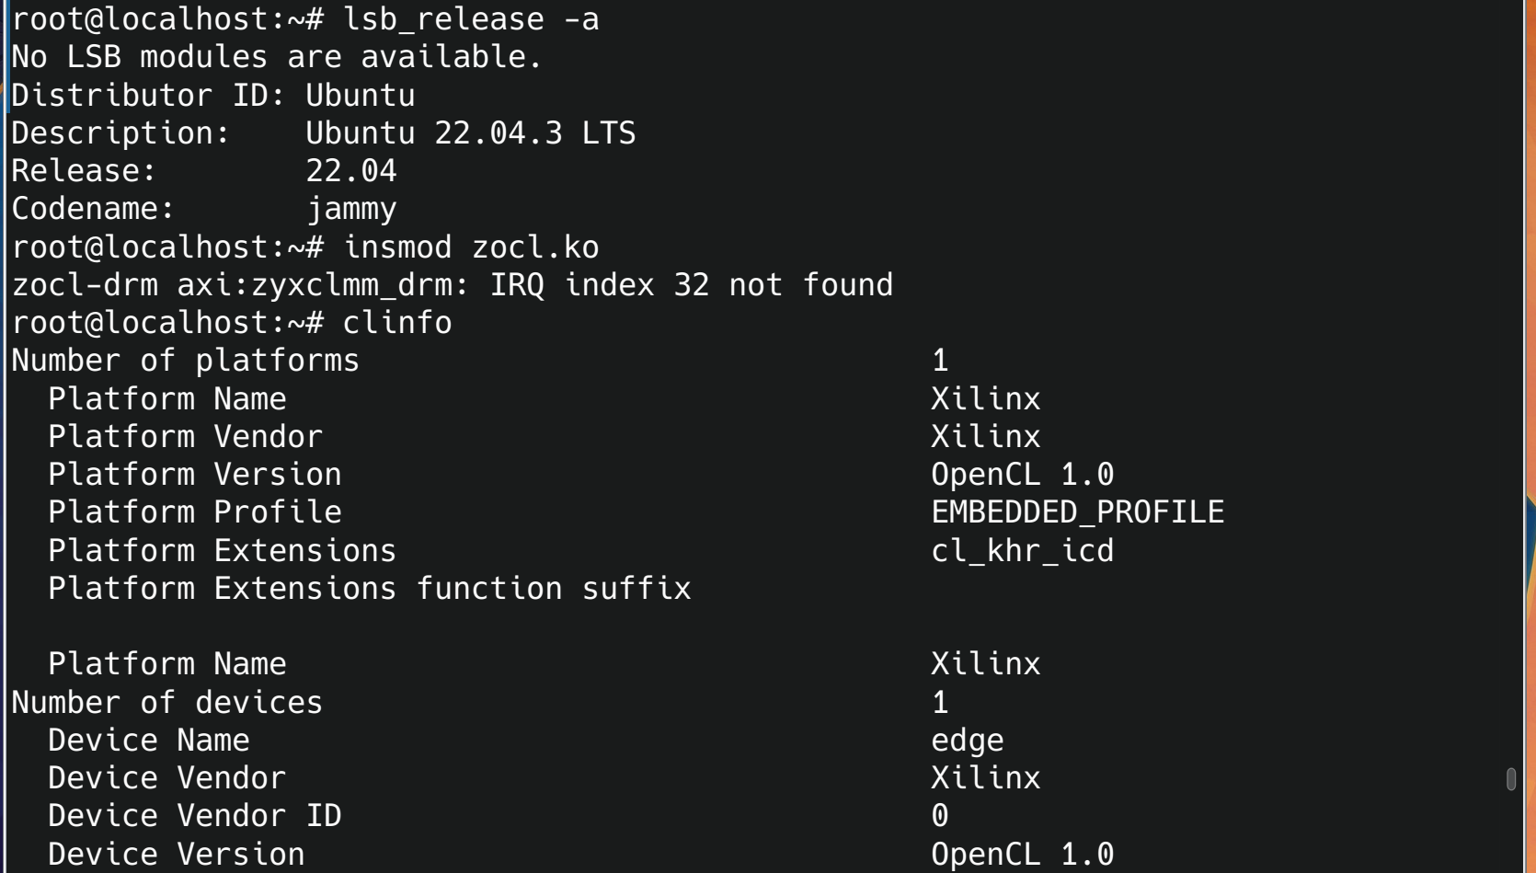
至此，Zynq 硬件加速平台 Ubuntu 22.04 Linux 系统环境已经建立完成。下一步，使用HLS编写一个FPGA加速的 快速傅里叶变换模块学习和验证 该Zynq 加速平台系统。

